6번

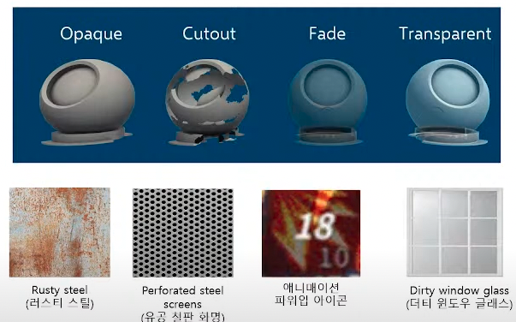

13번

16번

17번

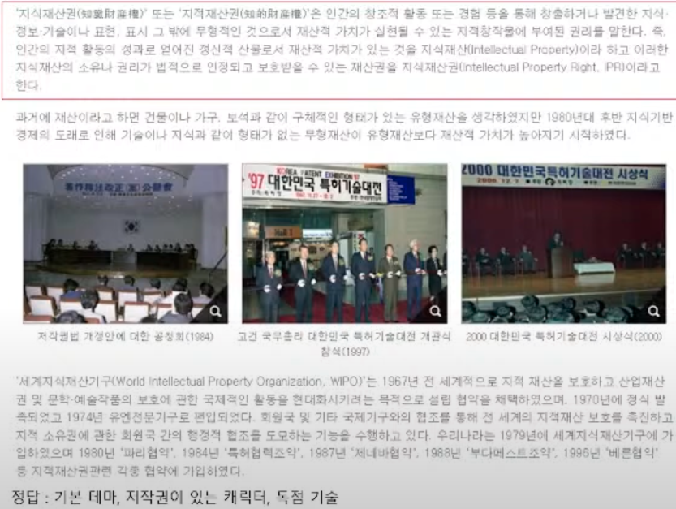

18번

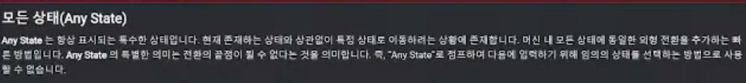

19번

